KATA PENGANTAR
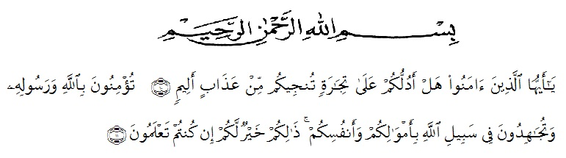
Artinya; “Hai Orang-orang yang beriman sukakah kamu aku tunjukkan suatu perniagaan yang dapat menyelamatkan kamu dari azab yang pedih?⁽¹⁰⁾. (Yaitu) kamu beriman kepada Allah dan Rasulnya dan berjihad di jalan Allah dengan harta dan jiwamu. Itulah yang lebih baik bagimu, jika kamu mengetahui^{(11).} (QS. As-Saff :10-11)
Assalamu’alaikum warahmatullahi wabarokatuh
Syukur alhamdulillah penulis ucapkan ke hadirat Allah SWT atas limpahan rahmat, taufik dan hidayah-Nya sehingga penulis dapat menyelesaikan skripsi yang berjudul “Pengembangan Media Pembelajaran Geometri Berbantuan Sofeware Autograph “ dan tak lupa pula shalawat beriring salam penulis hadiahkan kepada baginda Rasullah SAW Nabi Muhammad SAW yang telah membawa kita ke alam yang penuh dengan pengetahuan.
Dalam penulisan skripsi ini penulis menyadari bahwa masih banyak kesulitan yang dihadapi namun berkat usaha dan bantuan dari berbagai pihak akhirnya skripsi ini dapat penulis selesaikan walaupun tidak jauh dari kesalahan serta kekurangan dalam penulisan, untuk itu penulis dengan senang hati menerima segala masukan ataupun kritikan untuk perbaikan. Dalam kesempatan ini penulis banyak berterimakasih kepada ayahanda tercinta Dahnial Nasution dan Ibunda yang sangat saya sayangi sepanjang hidup ibunda Kazuwannur Harahap yang telah mendidik dan membesarkan penulis dengan penuh kasih sayang serta harapan dan doa yang senantiasa mengiringi langkah kaki ini, dan menjadi sumber inspirasi serta menjadi semangat terbesar untuk penulis, mendukung moril dan materil, sehingga penulis dapat menyelesaikan studi di Fakultas Keguruan Dan Ilmu Pendidikan Universitas Muslim Nusantara Al Waashliyah Medan. Disisi lain penulis juga mengucapkan terima kasih kepada :
- Bapak Dr. KRT. Hardi Mulyono K. Surbakti selaku Rektor Universitas Muslim Nusantara Al Waashliyah Medan.
- Bapak Dr. Samsul Bahri, M.Si, selaku Dekan Fakultas Keguruan dan Ilmu Pendidikan Universitas Muslim Nusantara Al Waashliyah Medan.
- Ibu Dra. Sukmawarti, M.Pd, selaku Ketua Prodi Pendidikan Guru Sekolah Dasar Muslim Nusantara Al Waashliyah Medan.
- Bapak Dr. Hidayat, M.Ed, selaku Dosen pembimbing yang telah meluangkan waktu di sela-sela kesibukan untuk memberikan bimbingan, arahan, dan wewenang selama proses penulisan skripsi ini.
- Bapak/Ibu Dosen Muslim Nusantara Al Washliyah Medan yang telah memberikan ilmu yang bermanfaat bagi pengembangan wawasan ilmu selama mengikuti perkuliahan dan penulisan skripsi ini.
- Sekolah IT Al-Fauzi Yang Telah Memberikan Kesempatan Kepada Penulis Untuk Melakukan Kegiatan Penelitian Dalam Hal Penyelesaian Tugas Skripsi.
- Ibunda Zulma Harahap, Rosdiannur Harahap, dan Kazoana Nasution yang telah memberikan semangat serta nasehat yang membuat penulis menambah semangat nya dalam menulis penelitian.
- Sepupu-sepupu tercinta Annur Agustin Harahap, Rahmi Syahfitri Harahap, Siti Khairunnissa daulay (nisa doley), Siska Adha Harahap, Sholahuddin Nasution dan sepupu yang lainnya telah memberikan semangat untuk penulis.
- Riski Adha, kakak kandung penulis yang sangat memberikan kesan agar penulis bisa lebih cepat menyelesaikan penulisan penelitian.
- Teman ku tercinta yang telah menemani perjuangan selama 4 tahun lamanya yaitu Kiki Pratiwi.
- Teman-teman Ldk Raudhatul Jannah dan Kammi yang telah menemani perjalanan selama 4 tahun.
Akhir kata penulis berharap semoga skripsi ini bermanfaat bagi pembaca serta dapat menambah ilmu pengetahuan. Apabila penulisan skripsi ini banyak terdapat kata-kata yang kurang berkenan penulis memohon maaf.

Medan , 2021

Mikasari Nasution
NPM. 171434019

